
责任编辑：金玉女
电 话：86-13521464166
传 真：86-010-85725030
编辑邮箱：jyn@chinaccm.com
地址：北京市朝阳区高碑店古家具一条街1616号（邮编：100124）



目 录

中华商务网甲醇周度报告 - 3 -
甲醇价格周对比及走势图 - 3 -
甲醇出厂价格周对比 - 3 -
甲醇市场价格对比 - 7 -
甲醇市场价格走势图 - 7 -
醋酸价格周对比及走势图 - 8 -
醋酸出厂价格对比 - 8 -
醋酸市场价格对比 - 9 -
醋酸市场价格走势图 - 9 -
甲醇港口库存及指数图 - 9 -
期货市场 - 11 -
开盘： - 11 -
收盘： - 11 -
中商网评 - 11 -
本周国内甲醇市场回顾及后市预测 - 11 -
本周国内冰醋酸市场回顾及后市预测 - 13 -
国际市场 - 14 -
甲醇：西北欧甲醇现货市场快报 - 14 -
甲醇：亚洲甲醇现货市场快报 - 14 -
甲醇：美国甲醇现货市场快报 - 14 -
甲醇：欧美亚市场收盘价 - 15 -
甲醇：欧美收盘价格走势图 - 16 -
甲醇：亚洲收盘价格走势图 - 17 -

中华商务网甲醇周度报告

甲醇价格周对比及走势图

甲醇出厂价格周对比
单位：元/吨
地区 | 生产厂家 | 2020/9/3 | 2020/8/27 | 均价涨跌 | 价格类型
东北 | 中煤龙化哈尔滨煤化工有限公司 | 0 | 0 | 0 | 出厂价
东北 | 大庆油田化工有限公司 | 1950 | 1950 | 0 | 出厂价
东北 | 通化化工股份有限公司 | 0 | 0 | 0 | 出厂价
东北 | 锦西天然气化工有限责任公司 | 1900 | 1900 | 0 | 出厂价
东北 | 黑龙江宝泰隆化工 | 1900 | 1900 | 0 | 出厂价
东北 | 黑龙江黑化集团有限公司 | 0 | 0 | 0 | 出厂价
华东 | 上海焦化有限公司 | 1660 | 1550 | 110 | 出厂价
华东 | 兖矿国宏化工 | 1660 | 1550 | 110 | 出厂价
华东 | 兖矿峄山化工有限公司 | 1660 | 1550 | 110 | 出厂价
华东 | 兖矿鲁南化肥厂 | 0 | 0 | 0 | 出厂价
华东 | 安徽三星化工有限责任公司 | 1750 | 1660 | 90 | 出厂价
华东 | 安徽临泉化工股份有限公司 | 1750 | 1660 | 90 | 出厂价
华东 | 安徽昊源化工有限责任公司 | 1780 | 1680 | 100 | 出厂价
华东 | 山东兖矿国际焦化有限公司 | 1660 | 1550 | 110 | 出厂价
华东 | 山东明水大化集团 | 1720 | 1650 | 70 | 出厂价
华东 | 山东润银生物化工 | 1720 | 1650 | 70 | 出厂价
华东 | 山东联盟化工股份有限公司 | 1720 | 1650 | 70 | 出厂价
华东 | 山东鲁西化工集团有限责任公司 | 0 | 0 | 0 | 出厂价
华东 | 新能凤凰(滕州)能源公司 | 1740 | 1600 | 140 | 出厂价
华东 | 江苏恒盛化肥有限公司 | 1850 | 1650 | 200 | 出厂价
华东 | 江苏润丰生化有限公司 | 0 | 0 | 0 | 出厂价
华东 | 浙江晋巨化工有限公司 | 0 | 0 | 0 | 出厂价
华东 | 腾州盛隆煤焦化有限责任公司 | 1680 | 1550 | 130 | 出厂价
华中 | 永煤集团濮阳龙宇化工有限责任公司 | 0 | 0 | 0 | 出厂价
华中 | 河南中原大化 | 1630 | 1550 | 80 | 出厂价
华中 | 河南大通化工股份有限公司 | 0 | 0 | 0 | 出厂价
华中 | 河南延化化工有限公司 | 0 | 0 | 0 | 出厂价
华中 | 河南心连心化工有限公司 | 0 | 0 | 0 | 出厂价
华中 | 河南晋开集团武陟绿宇化工有限公司 | 0 | 0 | 0 | 出厂价
华中 | 河南永城龙宇煤化工 | 0 | 0 | 0 | 出厂价
华中 | 河南煤气(集团)义马气化厂 | 1630 | 1550 | 80 | 出厂价
华中 | 河南省卫辉市豫北化工有限公司 | 1630 | 1550 | 80 | 出厂价
华中 | 河南省骏马化工集团有限公司 | 0 | 0 | 0 | 出厂价
华中 | 河南蓝天集团 | 0 | 0 | 0 | 出厂价
华中 | 河南鹤璧宝马化肥厂 | 0 | 0 | 0 | 出厂价
华中 | 湖北三宁化工股份有限公司 | 1850 | 1680 | 170 | 出厂价
华中 | 湖北宜化集团有限责任公司 | 0 | 0 | 0 | 出厂价
华中 | 湖北当阳市华强化工有限公司 | 1850 | 1680 | 170 | 出厂价
华中 | 湖南宜化化工有限责任公司 | 0 | 0 | 0 | 出厂价
华北 | 丰喜肥业(集团)股份有限公司 | 1600 | 1500 | 100 | 出厂价
华北 | 大同煤矿集团大优化工有限责任公司 | 1360 | 1360 | 0 | 出厂价
华北 | 山西兰花清洁能源 | 1460 | 1390 | 70 | 出厂价
华北 | 山西天泽煤化工股份有限公司 | 1570 | 1460 | 110 | 出厂价
华北 | 山西建滔万鑫达 | 1500 | 1450 | 50 | 出厂价
华北 | 山西晋丰煤化工有限责任公司 | 1570 | 1460 | 110 | 出厂价
华北 | 山西焦化股份 | 1480 | 1430 | 50 | 出厂价
华北 | 山西长冶建滔潞宝 | 1500 | 1450 | 50 | 出厂价
华北 | 河北唐山中润化工 | 1570 | 1550 | 20 | 出厂价
华北 | 河北旭阳焦化有限公司 | 1650 | 1570 | 80 | 出厂价
华北 | 河北正元化工集团 | 0 | 0 | 0 | 出厂价
华北 | 河北金源化工股份有限公司 | 0 | 0 | 0 | 出厂价
华北 | 河北金石化肥集团有限责任公司 | 0 | 0 | 0 | 出厂价
华北 | 霍州市化学工业有限责任公司 | 0 | 0 | 0 | 出厂价
华南 | 中海石油建滔化工有限公司 | 1755 | 1755 | 0 | 出厂价
华南 | 福建省顺昌富宝实业有限公司 | 2550 | 2550 | 0 | 出厂价
西北 | 兖州煤业榆林能化有限公司 | 1220 | 1220 | 0 | 出厂价
西北 | 内蒙古博源联合化工有限公司 | 0 | 0 | 0 | 出厂价
西北 | 内蒙古庆华集团庆华物流 | 1370 | 1350 | 20 | 出厂价
西北 | 内蒙古苏里格天然气化工股份有限公司 | 0 | 0 | 0 | 出厂价
西北 | 内蒙新奥能源化工有限公司 | 1300 | 1220 | 80 | 出厂价
西北 | 宁夏宝丰能源集团有限公司 | 0 | 0 | 0 | 出厂价
西北 | 巴州东辰工贸有限公司 | 0 | 0 | 0 | 出厂价
西北 | 陕西榆林天然气化工有限责任公司 | 0 | 0 | 0 | 出厂价
西北 | 陕西渭河煤化工集团有限责任公司 | 0 | 0 | 0 | 出厂价
西北 | 陕西神木化学工业有限公司 | 1300 | 1300 | 0 | 出厂价
西北 | 陕西黑猫焦化 | 1500 | 1480 | 20 | 出厂价
西北 | 青海格尔木 | 0 | 0 | 0 | 出厂价
西南 | 中国石化四川维尼纶厂 | 1750 | 1630 | 120 | 出厂价
西南 | 云南云峰化学工业公司 | 1875 | 1800 | 75 | 出厂价
西南 | 云南云维集团有限公司 | 1875 | 1800 | 75 | 出厂价
西南 | 四川江油市胜峰天然气化工厂 | 0 | 0 | 0 | 出厂价
西南 | 四川泸天化股份有限公司 | 0 | 0 | 0 | 出厂价
西南 | 建滔天然气化工(重庆)有限公司 | 0 | 0 | 0 | 出厂价
西南 | 柳州化工股份有限公司 | 1875 | 1800 | 75 | 出厂价
西南 | 贵州兴化公司 | 0 | 0 | 0 | 出厂价

甲醇市场价格对比

单位：元/吨
产品名称 | 地区 | 省份 | 2020/9/3 | 2020/8/27 | 均价涨跌 | 价格类型 | 价格说明
甲醇 | 东北 |  | 1650 | 1575 | 75 | 市场价
甲醇 | 华东 | 山东 | 1690 | 1600 | 90 | 市场价
甲醇 | 华东 | 江苏 | 1850 | 1730 | 120 | 市场价
甲醇 | 华东 | 江苏 | 1865 | 1732.5 | 132.5 | 市场价 | 港口出罐
甲醇 | 华东 | 浙江 | 1955 | 1675 | 280 | 市场价
甲醇 | 华东 | 浙江 | 1955 | 1675 | 280 | 市场价 | 港口出罐
甲醇 | 华中 |  | 1580 | 1480 | 100 | 市场价
甲醇 | 华北 | 山西 | 1460 | 1400 | 60 | 市场价
甲醇 | 华北 | 河北 | 1565 | 1490 | 75 | 市场价
甲醇 | 华南 |  | 1845 | 1735 | 110 | 市场价 | 国产送到
甲醇 | 华南 |  | 1845 | 1735 | 110 | 市场价 | 港口出罐
甲醇 | 西北 |  | 1110 | 1085 | 25 | 市场价
甲醇 | 西南 | 云南 | 1875 | 1800 | 75 | 市场价
甲醇 | 西南 | 四川 | 1750 | 1630 | 120 | 市场价

甲醇市场价格走势图

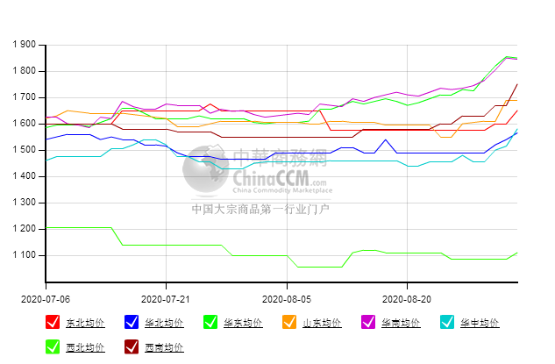

醋酸价格周对比及走势图

醋酸出厂价格对比
单位：元/吨
产品名称 | 地区 | 省份 | 生产厂家 | 2020/9/3 | 2020/8/27 | 均价涨跌 | 价格类型
醋酸 | 华东 | 上海 | 上海吴泾化工有限公司 | 2670 | 2650 | 20 | 出厂价
醋酸 | 华东 | 山东 | 华鲁恒升 | 2430 | 2400 | 30 | 出厂价
醋酸 | 华东 | 山东 | 山东兖矿国泰集团 | 2440 | 2380 | 60 | 出厂价
醋酸 | 华东 | 江苏 | 江苏索普(集团)有限公司 | 2450 | 2400 | 50 | 出厂价
醋酸 | 华中 | 河南 | 河南驻马店顺达化工 | 2250 | 2150 | 100 | 出厂价
醋酸 | 华北 | 河北 | 河北建涛忠信化工有限公司 | 2430 | 2400 | 30 | 出厂价

醋酸市场价格对比
单位：元/吨
产品名称 | 地区 | 省份 | 2020/9/3 | 2020/8/27 | 均价涨跌 | 价格类型
醋酸 | 华东 |  | 2435 | 2390 | 45 | 市场价
醋酸 | 华东 | 山东 | 2340 | 2280 | 60 | 市场价
醋酸 | 华东 | 江苏 | 2430 | 2350 | 80 | 市场价
醋酸 | 华东 | 浙江 | 2530 | 2500 | 30 | 市场价
醋酸 | 华北 |  | 2350 | 2350 | 0 | 市场价
醋酸 | 华南 |  | 2525 | 2500 | 25 | 市场价

醋酸市场价格走势图
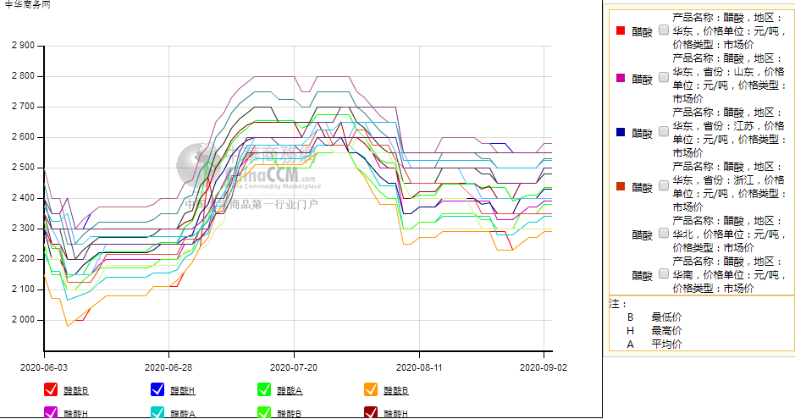

甲醇港口库存及指数图
单位：万吨
区域 | 9月3日 | 8月27日
张家港 | 11.9 | 11.8
太仓 | 24.9 | 24.7
常州 | 2.6 | 2.6
南通 | 2.7 | 2.7
江阴 | 2.6 | 2.6
其他 | 31.2 | 30.9
浙江（宁波+嘉兴） | 17.2 | 17.5
华东总量 | 93.1 | 92.8
广东 | 12.2 | 10.8
福建 | 3.9 | 4.5
港口总库存 | 109.2 | 108.1

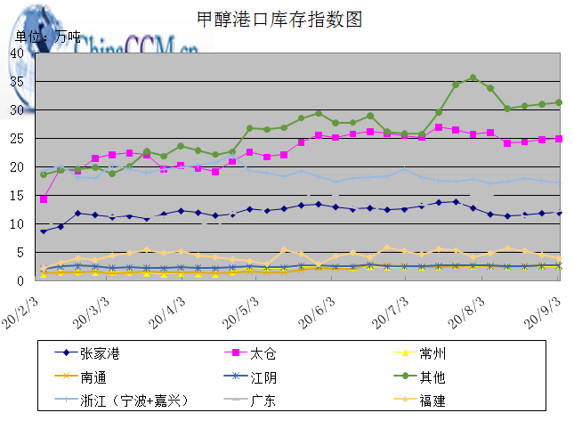

期货市场

开盘：
甲醇期货开盘：2020年9月3日（星期四）郑州商品交易所甲醇期货主力合约MA2101开盘2039，截稿前新价2031，成交42万余手。

收盘：
甲醇期货收盘：2020年9月3日星期四，今日郑州商品交易所甲醇期货主力合约下跌，尾盘收阴。今日MA2101合约开盘于2039元/吨，最高价为2040元/吨，最低价为2022元/吨，尾盘收于2027元/吨，较上一交易日跌13，跌幅为0.64%，今日合约成交量为973601手，截止收盘MA2101合约持仓量为1179351手，较上一交易日减少11305手。

中商网评

本周国内甲醇市场回顾及后市预测
中商网讯：本周，甲醇市场整体震荡走高，局部出货良好。山东局部地区甲醇价格窄幅上调，上调幅度在30-110元/吨左右；华中地区甲醇市场震荡走高，幅度在65-170元/吨左右；西南地区甲醇市场整体推涨，走高50-100元/吨；华北地区甲醇市场价格走高50-70元/吨。本周西北地区甲醇市场坚挺走高，局部出货顺畅，周初部分厂家停售，整体价格上涨幅度在30-170元/吨。港口方面，本周甲醇期货不断上行，强势带动甲醇现货市场价格随之走高，上涨110-160元/吨左右。整理来看，本周甲醇各地区市场价格均有不同程度的上涨，局部心态坚挺。
本周四国内各地区具体甲醇行情如下：

华东市场：

江苏：江苏常州、江阴等地甲醇部分报盘在1850元/吨附近，盘面回落，成交待跟进。

安徽：安徽地区甲醇市场坚挺，场内观望气氛浓厚，部分企业对外报盘在1730-1735元/吨左右。

浙江：浙江宁波港口主要一手商家表示，进口货出库报盘1950-1960元/吨，可售库存不多，成交待跟进。

山东：山东中东部出厂报价在1720元/吨附近；东营、淄博等周边贸易商部分报价1550-1600元/吨附近。山东南部企业零售价在1660-1690元/吨附近。临沂当地不带票送到部分1650-1660元/吨附近，下游前期补库后当前接货意向平淡。

华中市场：

河南：河南地区甲醇市场走高，业者心态积极，部分企业出货在1520-1580元/吨；洛阳部分贸易商报盘1600元/吨左右。

两湖：两湖地区甲醇市场走高，企业出货良好，湖北企业主流商谈1660-1800元/吨左右；湖南地区部分贸易商报盘1930-1960元/吨左右。

东北市场：

东北地区甲醇市场走高，黑龙江企业主流出货在1650元/吨左右，主要贸易商对辽宁送到1600-1650元/吨左右。

华北市场：

河北：河北甲醇市场延续涨势，石家庄及周边企业出厂在1550-1580元/吨（现金），下游接货尚可，当地工厂心态坚挺，继续调涨；唐山地区参考价格稳定在1570元/吨。

山西：山西地区甲醇市场局部走坚，当地主流在1400-1520元/吨：晋城主流涨20元在1460元/吨；临汾主流稳定在1430-1450元/吨的；长治零售稳定1500元/吨；运城涨至1520元/吨；吕梁地区主流稳定在1400元/吨附近。

华南市场：

广东：华南港口现货市场早间清淡，BP库和百安库进口货商谈集中在1840-1850元/吨，市场气氛偏观望，成交冷清。

西南市场：

川渝：西南地区甲醇市场盘整，厂家挺价心态明显，川渝部分企业报价在1550-1750元/吨；成都部分贸易商商谈1700-1750元/吨左右。

西北市场：

内蒙古：内蒙古地区北线价格集中在1260-1300元/吨，南线价格部分在1270-1280元/吨附近，部分已停售。
陕北：陕北地区价格集中在1260-1400元/吨，关中地区价格集中在1500-1610元/吨，交投气氛良好。

后市预测：
甲醇下游整体需求一般，但近期甲醇开工率小幅下降，市场供需情况有小幅改善，以及近期局部地区甲醇出货较为顺畅，各企业库存压力不大，局部心态较为坚挺，加之成本端有一定支撑，预计近期甲醇市场偏强整理为主，后期应密切关注甲醇上下游装置开工情况、甲醇新增产能的运行情况，甲醇港口库存情况、原油及期货走势、运费水平及厂家库存情况等。

本周国内冰醋酸市场回顾及后市预测
本周醋酸价格窄幅小涨,前期检修厂家恢复正常，本周新增检修厂家，开工窄幅下探，对市场利好支撑尚存，各家库存局域走势明显，部分地区价格小有上探。下游仍旧接货刚需为主。供应方面：安徽华谊醋酸装置检修预计三周之后恢复；天碱持续五成负荷运行；整体开工率与上周相比下探4.19%，本周开工率为75.25%。

价格行情方面本周山东价格2340元/吨，较上周上涨60元；江苏价格2430元/吨，较上周上涨80元；浙江价格2530元/吨，较上周上涨30元；华北价格2350元/吨，较上周下跌0元；华南价格2525元/吨，较上周上涨25元。

后市预测：下周预计醋酸价格窄幅调整为主，不排除局域走势，时刻关注供应面装置情况和下游需求情况。

国际市场

甲醇：西北欧甲醇现货市场快报

9月2日，欧洲甲醇现货价格继续上涨至197欧元/吨FOB 鹿特丹，当天上涨了3欧元/吨。根据标普全球普氏能源资讯(S&P Global Platts)的数据，这是自3月份以来的最高现货价格。消息人士称，9月和10月的需求量较大，但目前只有少数参与者活跃于现货市场。9月2日，现货共售出约1.1万吨。供应健康，有传闻说南美的运价有所提高。"多数装置仍在运转，但需求减少，"一位买家在评论仍受疫情影响的甲醇需求时表示。

甲醇：亚洲甲醇现货市场快报

9月2日，贸易消息人士称，来自中东生产商的供应减少支撑印度甲醇市场上行。一位消息人士称:“厂家销往从东南亚和其他地方利润更高，所以向印度发货的报价不多。”印度国内出罐价格因担忧供应紧张而回升，在18.25-18.50卢比/公斤区间，高于上周17.25-17.50卢比/公斤。另一位消息人士补充，迄今为止，进口甲醇的售价不及进口甲醇的成本，这次上涨可能是基于这一基础的上调。整个8月份，甲醇库存水平一直居高不下，由于供应紧张，本月可能会有所减少。2019年印度进口甲醇230万吨，大致相当于每月进口19.2万吨。冠状病毒爆发后，4月份需求下降到每月不到9万吨。然而，标准普尔全球普氏能源资讯8月27日报告称，甲醇购买量在上升趋势下，8月底可能达每月15万吨左右，并可能随着下游需求的好转而进一步加速。在中国，交易活动在周中有所回升。9月底至10月初运抵中国的货物9月2日报价为150美元/吨CFR中国，比一个月前高13美元/吨。一笔非合约货物的交易价格为230美元/吨CFR中国，但在9月2日的估价中未被参考，因为该货物预计将于11月抵达中国，这不在评估期内。贸易消息人士表示，总体而言，中国甲醇需求有所改善，10月和11月的基本面较为强劲。

甲醇：美国甲醇现货市场快报

9月2日，美国现货甲醇价格保持稳定，市场交易有限，部分因飓风劳拉而停车的装置已经重启。由于风暴对交通设施的影响，物流受阻仍在影响市场。9月现货甲醇价格稳定在74美分/加仑，当日未听闻交易。10月现货甲醇的价格也维持在73美分/加仑FOB USG，与近月价格相比仍有1美分/加仑的折价。尽管仍有美国供应紧张的传言，但从欧洲西北部进口甲醇的套利空间仍然太窄。阿姆斯特丹-鹿特丹-安特卫普中心和美国之间的差价当天收窄了0.7美分/加仑，至3.93美分/加仑。

甲醇：欧美亚市场收盘价

日期 | 产品名称 | 价格类型 | 最低价 | 最高价 | 均价涨跌 | 价格单位
2020-09-02 | 甲醇 | CFR东南亚 | 239 | 241 | 0 | 美元/吨
2020-09-02 | 甲醇 | CFR中国 | 184 | 186 | 3 | 美元/吨
2020-09-02 | 甲醇 | FOB美国主港 | 73.75 | 74.25 | 0 | 美分/加仑
2020-09-02 | 甲醇 | FOB鹿特丹 | 196.5 | 197.5 | 3 | 欧元/吨
2020-09-02 | 甲醇 | 中国国内 | 1869 | 1871 | 17 | 元/吨

甲醇：欧美收盘价格走势图
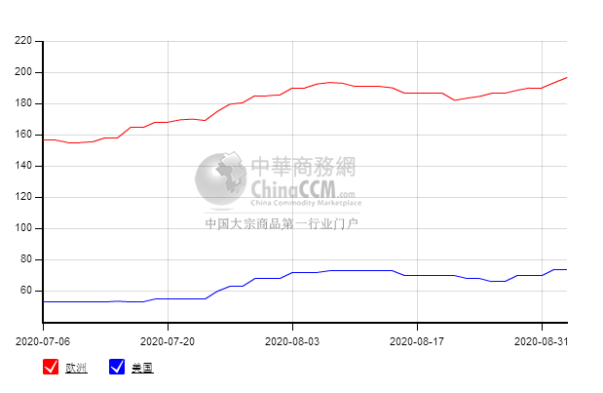

甲醇：亚洲收盘价格走势图
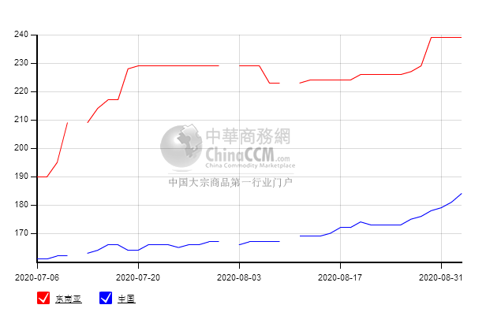

更多精彩敬请关注：中华商务网
返回本期目录

